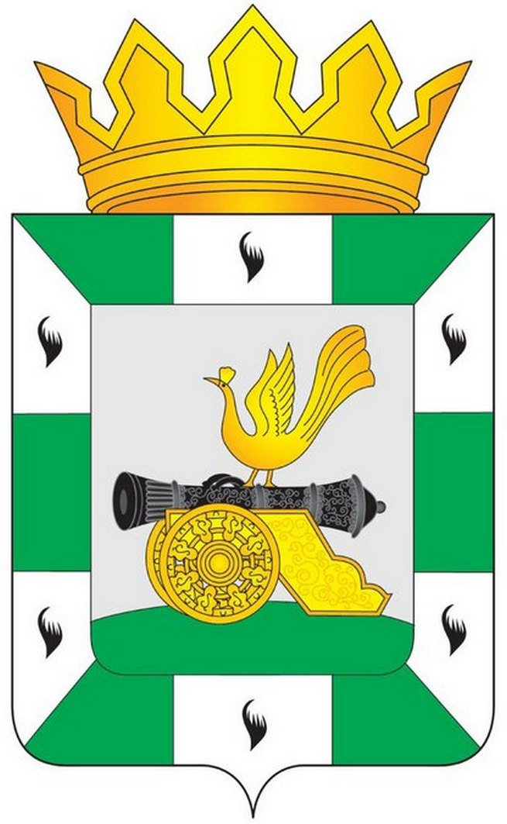

МУНИЦИПАЛЬНОЕ ОБРАЗОВАНИЕ
«СМОЛЕНСКИЙ РАЙОН» СМОЛЕНСКОЙ ОБЛАСТИ

СМОЛЕНСКАЯ РАЙОННАЯ ДУМА

РЕШЕНИЕ

от 27 января 2016 года № 4

Об отчете о деятельности отдела Министерства внутренних дел Российской Федерации по Смоленскому району за 2015 год

Рассмотрев информацию начальника отдела Министерства внутренних дел Российской Федерации по Смоленскому району Ишуткина А.В. об отчете о деятельности отдела Министерства внутренних дел Российской Федерации по Смоленскому району за 2015 год по вопросам охраны общественного порядка, обеспечения безопасности на территории Смоленского района Смоленской области, защите прав и законных интересов граждан от преступных посягательств, принимаемых мерах по обеспечению общественного доверия и поддержки граждан, предупреждению, выявлению, раскрытию и расследованию преступлений и правонарушений, результаты противодействия коррупции, обеспечение безопасности дорожного движения, руководствуясь Федеральным законом от 6 октября 2003 года №131-ФЗ «Об общих принципах организации местного самоуправления в Российской Федерации», Уставом муниципального образования «Смоленский район» Смоленской области, Смоленская районная Дума

РЕШИЛА:

1. Информацию начальника отдела Министерства внутренних дел Российской Федерации по Смоленскому району Ишуткина А.В. об отчете о деятельности отдела Министерства внутренних дел Российской Федерации по Смоленскому району за 2015 год принять к сведению.
2. Выразить благодарность начальнику отдела Министерства внутренних дел Российской Федерации по Смоленскому району Ишуткину Алексею Владимировичу за плодотворную работу и тесное взаимодействие отдела Министерства внутренних дел Российской Федерации по Смоленскому району по решению вопросов местного значения с депутатами Смоленской районной Думы, Администрацией муниципального образования «Смоленский район» Смоленской области, Советами депутатов сельских поселений муниципальных образований Смоленского района Смоленской области и Администрациями сельских поселений муниципальных образований Смоленского района Смоленской области.

Председатель
Смоленской районной Думы Ю.Г. Давыдовский

